МДС провел вебинар по поддержке Правительством Москвы для соотечественников из Абхазии
23.12.2020
22 декабря состоялся вебинар на тему «Поддержка Правительством Москвы проектов российских соотечественников за рубежом» для представителей русскоязычных организаций из Республики Абхазия.
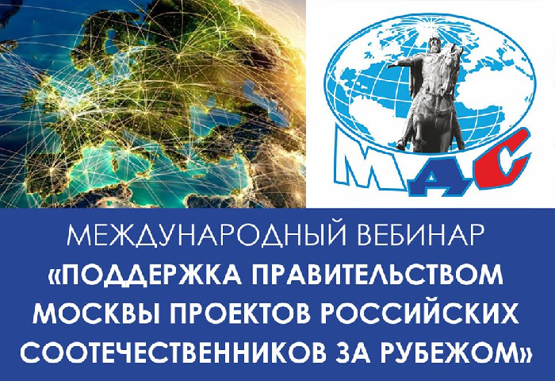
Мероприятие, организованное Московским Домом соотечественника (МДС), провела Каринэ Асирбабаева, начальник управления МДС по работе с организациями соотечественников за рубежом.
В ходе вебинара К. Асирбабаева рассказала о направлениях деятельности Правительства Москвы в области поддержки российских соотечественников за рубежом и разъяснения о формате и сроках подачи заявок на получение поддержки. Участники встречи также получили ответы на вопросы о деятельности Правительства Москвы и МДС.
Напомним, что МДС проводит серию международных вебинаров «Поддержка Правительством Москвы проектов российских соотечественников за рубежом» с апреля 2020 года.

Адрес страницы: http://mosds.mos.ru/presscenter/news/detail/9575231.html
ГКУ города Москвы «Центр гуманитарного и делового сотрудничества с соотечественниками за рубежом - Московский дом соотечественника»

